复活历史上的女性，复盘女性疾病
伊丽莎白·科曼（Elizabeth Comen）

作者简介：

伊丽莎白·科曼（Elizabeth Comen）博士是纽约市纪念斯隆·凯特琳癌症中心（Memorial Sloan Kettering Cancer Center）的乳腺癌专科医生。

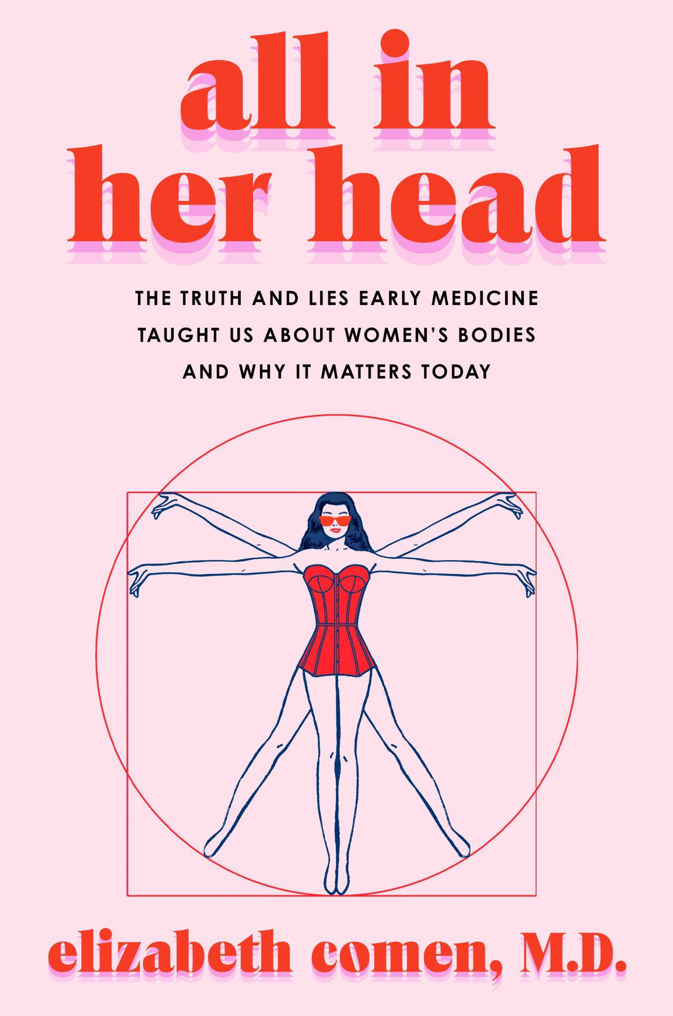
中文书名：《她的脑海里：早期医学关于关于女性身体知识的真相与谎言，以及为什么它们时至今日仍然重要》
英文书名： ALL IN HER HEAD: The Truth and Lies Early Medicine Taught Us About Women's Bodies and Why It Matters Today
作 者：Elizabeth Comen
出 版 社：HarperWave
代理公司：YRG/ANA/Conor
页 数：448页
出版时间：2024年2月
代理地区：中国大陆、台湾
审读资料：电子稿
类 型：大众社科

内容简介：

《她的脑海中》复活了那些遭历史遗忘已久的病人，以及治疗她们的医生（或传奇，或臭名昭著）。

除了为过去发声，伊丽莎白·科门博士还借鉴了她自己的临床经验，她是如何治疗数千名女性，以及著名医生和科学家的同类经验。她阐明并重塑了陈旧的叙事和视角，以更好更准确地反映历史上女性健康状况，揭开隐藏信息的面纱，赋予当代女性谋求生存和个人发展所必须的工具——独属于每个女性自己的历史定位。

《出版者周刊》独家专访（节选）：

现代医疗保健体系内，最糟糕、最秘密的一点是，女性受试者一直被排除在医学研究之外，直接影响着女性所接受护理工作的好坏。Harper Wave创始人兼出版者里纳尔迪表示，女性健康往往被现有体系排除在外，而且“需要很长时间”考虑和斟酌，因为绝大多数现有研究都是在男性身体上进行的。里纳尔迪亲自编辑了斯隆凯特琳肿瘤学家和医学历史学家伊丽莎白·科曼的《她的脑海里》，探讨了针对女性的医学偏见和错误信息的深层根源。

里纳尔迪说，《她的脑海里》步步惊心，就像一部惊悚大片，受害者是“全体女性的身体”。作者特别介绍了19世纪那位臭名昭著的医生，霍雷肖·罗宾逊·斯托尔（Horatio Robinson Storer），妇产科之父，第一批进行剖腹产的外科医生，恶毒的反堕胎活动家，将妻子送进了“月经引起的精神错乱”收容所。而斯托尔的故事只是历史上无数恶毒例子之一，男性开发的医疗学科“基于对女性的错误假设和男性视角的先入为主......将女性的每一个‘问题’病态化”。

随着对性别的理解不断发展，《她的脑海里》将从根本上重新评估医疗保健语言。

《她的脑海里：早期医学关于关于女性身体知识的真相与谎言，以及为什么它们时至今日仍然重要》

引言
第一章：皮肤|表皮|“内在最重要”
第二章：骨骼|骨架|头骨和鲸骨
第三章：肌肉|强壮|谁是最弱的？
第四章：血液|循环|事关心脏
第五章：呼吸|吸呼|也许女人就是呼吸着不同的空气？
第六章：肠子|消化|用（和不用）肠子的代价
第七章：膀胱|尿液|千年坚守
第八章：防御|免疫|自毁
第九章：神经|“神经”|“这些婊子疯了”学派
第十章：荷尔蒙|内分泌|荷尔蒙宿醉
第十一章：性|生殖|道德恐慌之母
结论
鸣谢
备注

媒体评价：

“这本新书将起到纠正作用，大胆地触碰过往视为禁忌的话题，包括生育、月经和更年期。科曼毫无畏惧地谈论性别和性身份，将吸引那些想要了解女性（自己）身体运作的读者。”
——《出版者周刊》

中文书名：《她们的形象中》
英文书名：IN THEIR IMAGE
作 者：Elizabeth Comen
出 版 社：Harper Wave
代理公司：YRG/ANA/Conor
页 数：待定
出版时间：待定
代理地区：中国大陆、台湾
审读资料：电子大纲
类 型：大众文化

·完整书稿将于2023年交付。

内容简介：

伊丽莎白·科曼博士（Dr. Elizabeth Comen）是纽约市纪念斯隆·凯特琳癌症中心（Memorial Sloan Kettering Cancer Center）的一名专门治疗乳腺癌的医生，她从生物学角度治疗乳腺疾病，但也非常关心患者患病的经历。

科曼医生总能为患者提供精细的护理，她发现，患者在得知自己危及生命的诊断后不久总会有同一个表现，她们会向她询问以下问题：

1. 我快死了吗？ 2. 这为什么会发生在我身上？ 3. 很抱歉我出汗了。

在她为治疗患者的癌症而进行的数千次女性检查中，几乎所有患者都为她们因经历压力而产生的正常生理反应道歉。她从不记得有哪位男性患者也这么做过。作为一名医学史专业的学生，科曼博士认识到了政治、经济和情感对人的心理的长期影响，它们影响了整个历史中的女性生活。这些古老的医疗实践渗透到我们的集体意识中，融入到我们认为女性意味着什么的结构中，并深刻影响着当今女性医疗保健的质量。

伊丽莎白·科曼秉持着悉达塔·慕克吉（Siddhartha Mukherjee）创作《众病之王》（Emperor of All Maladies）的精神，在她的处女作《在她们的形象之中》带领我们参观了我们的每一个身体系统，向我们介绍了医生们和每一个明星患者，他们的观点和经验为方方面面的医疗保健问题的提出铺平了道路，等待着人们去解决。

作者简介：
凯特·罗森菲尔德（Kat Rosenfield）是著名文化记者和畅销书作家，她的作品包括《无人想念她》（No One Willl Miss Her）和《光的诡计》（A Trick of Light）。

感谢您的阅读！
请将反馈信息发至：版权负责人
Email：Rights@nurnberg.com.cn
安德鲁·纳伯格联合国际有限公司北京代表处
北京市海淀区中关村大街甲59号中国人民大学文化大厦1705室, 邮编：100872
电话：010-82504106, 传真：010-82504200
公司网址：http://www.nurnberg.com.cn
书目下载：http://www.nurnberg.com.cn/booklist_zh/list.aspx
书讯浏览：http://www.nurnberg.com.cn/book/book.aspx
视频推荐：http://www.nurnberg.com.cn/video/video.aspx
豆瓣小站：http://site.douban.com/110577/
新浪微博：安德鲁纳伯格公司的微博_微博 (weibo.com)
微信订阅号：ANABJ2002

